# Kafka安装配置手册

## 环境说明

### 机器列表

本次安装使用到3台主机

10.1.4.51  
10.1.4.52  
10.1.4.53

### JDK

主机安装jdk1.8

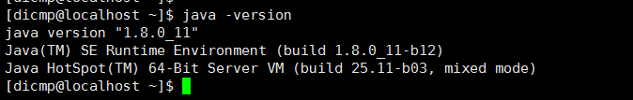

### Zookeeper

完成zookeeper 3.4.12 release版本安装并启动zookeeper

### 操作系统

主机操作系统版本为REDHAT_7.4

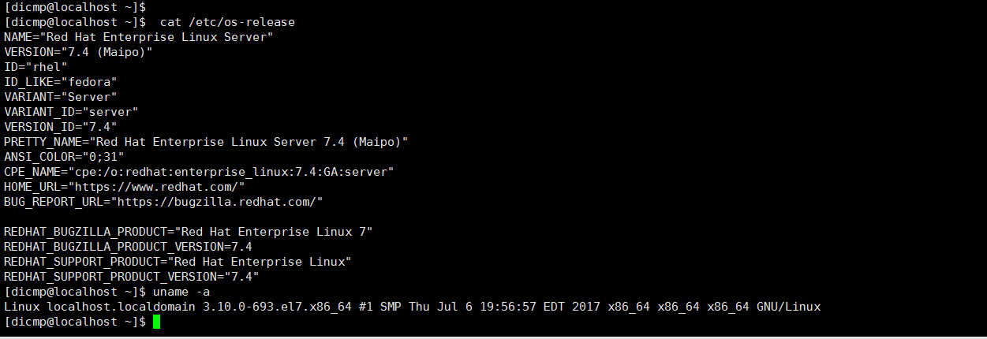

## 安装&配置

目录准备

分别在三台主机上创建如下目录

创建kafka主目录

mkdir /opt/aspire/product/dicmp/kafka

创建kafka data目录

mkdir /opt/aspire/product/dicmp/kafka/data

安装包下载

本次安装kafka_2.11-1.1.0 release版本

<https://www.apache.org/dyn/closer.cgi?path=/kafka/1.1.0/kafka_2.11-1.1.0.tgz>

### 安装

将kafka_2.11-1.1.0.tgz上传到10.1.4.51机器，并执行解压命令

tar –zxvf kafka_2.11-1.1.0.tgz

### 配置

vi /opt/aspire/product/dicmp/kafka/kafka_2.11-1.1.0/config/server.properties

修改如下配置

log.dirs=/opt/aspire/product/dicmp/kafka/data

zookeeper.connect=10.1.4.51:21810, 10.1.4.52:21810, 10.1.4.53:21810

配置完成后将/opt/aspire/product/dicmp/kafka目录复制到其他两台机器上。

### 启动

进入kafka的bin目录

cd /opt/aspire/product/dicmp/kafka/kafka_2.11-1.1.0/bin

执行

./zookeeper-server-start.sh -daemon ./config/server.properties

### 验证

方式一

执行 jps

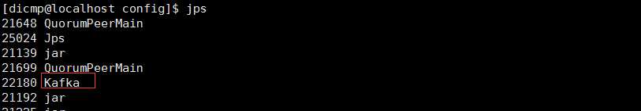

方式二：

创建topic

./kafka-topics.sh --create --zookeeper 10.1.4.53:21810,10.1.4.52:21810,10.1.4.51:21810 --replication-factor 1 --partitions 1 --topic test

查看topic列表

./kafka-topics.sh --list --zookeeper localhost:21810



方式三：

模拟客户端发送消息

./kafka-console-producer.sh --broker-list 10.1.4.53:9092,10.1.4.52:9092,10.1.4.51:9092 --topic test

模拟客户端接受消息

./kafka-console-consumer.sh --zookeeper 10.1.4.53:21810,10.1.4.52:21810,10.1.4.51:21810 --from-beginning --topic test